Экологическая игра- путешествие в средней группе. «Медвежонок ищет друзей»
Автор: Цыбулина Нина Анатольевна
Организация: МБДОУ г. Новосибирска «Детский сад №42»
Населенный пункт: Новосибирская область, город Новосибирск.

Цель: Закрепить представление детей о сезонных изменениях в живой и неживой природе
Задачи:
1. Познак омить детей с понятием компас и карта.
2. Закрепить знания о перелетных и зимующих птицах.
3. Повторить с детьми приметы весны.
4. Развивать трудовые умения и положительное отношение к трудовым действиям.
Материалы и оборудование:
- атрибуты к подвижным играм (бейджи с названием зимующих птиц, элементы снеговика);
- цели для метания в вертикальную цель;
- лопатки для организации труда;
- ламинированные буквы.
Предполагаемый результат:
• Знает явления природы;
• Умеет на основе экспериментов делать самостоятельные выводы и умозаключения;
• Качественно выполняет физические упражнения по словесной инструкции;
• Соблюдает правила в подвижной игре.

Ход прогулки:

1. В ведение в ситуацию.
Приходит к детям в гости Медвежонок - просит помочь в поисках друзей после спячки.
1 задание в конверте загадка
2.Основная часть:
Этап 1
Загадка о дереве, под которым лежит следующий конверт:
Деревья
В том лесу, не в огороде,
Только осень на подходе,
Новый у нее наряд,
Бусы красные висят.
Дрозд, снегирь, другая птица,
Могут ею угоститься,
Как усилится мороз,
Возрастёт на пищу спрос. Рябина
Дети собираются на улицу, выходят.
Воспитатель вместе с детьми подходит к рябине. Ведется беседа.
Рябина – настоящая царица леса. Красные, яркие красавицы-гроздья видны издалека. Они привлекают внимание всего живого. Как мудро распорядилась природа, подарив нам эту красоту. Но не только броским нарядом привлекает это растение. Зимой птицы лакомились ягодами рябины.

Под рябиной находим конверт, в котором лежат карта и компас.
Дети определяют, что за предметы находятся в конверте (компас и карта), для чего они нужены.
Этап 2 Графический диктант по карте отсчитываем количество шагов по направлению компаса по стрелке: 20 шагов на юг доходим до следующего этапа. 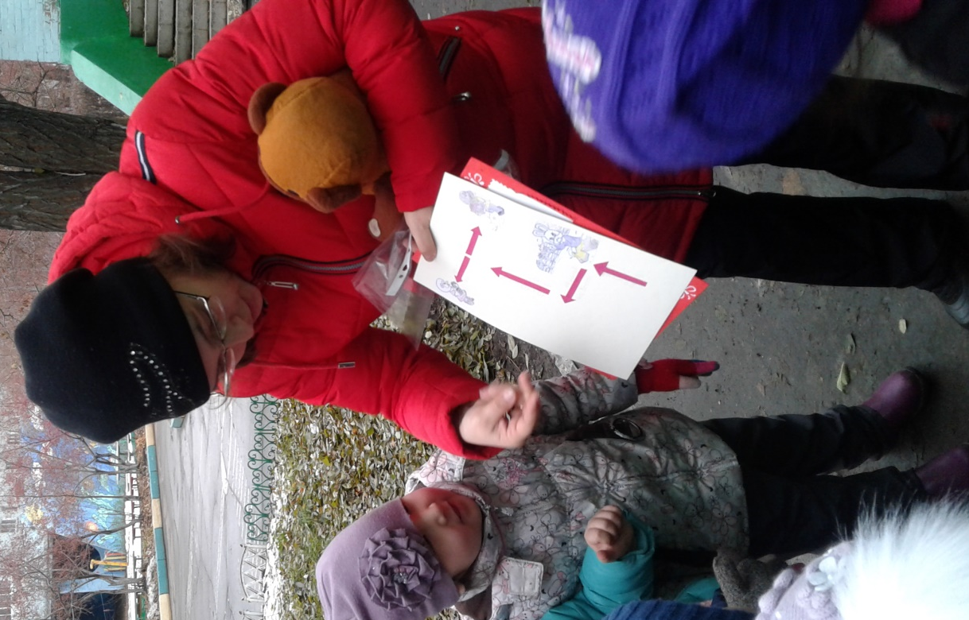
На скамейке сидит зайка. Заяц рассказывает, что он хотел полакомиться свежей травкой, но она еще не взошла.
Вопросы: Почему травки еще нет? С какими изменениями в природе это связано. 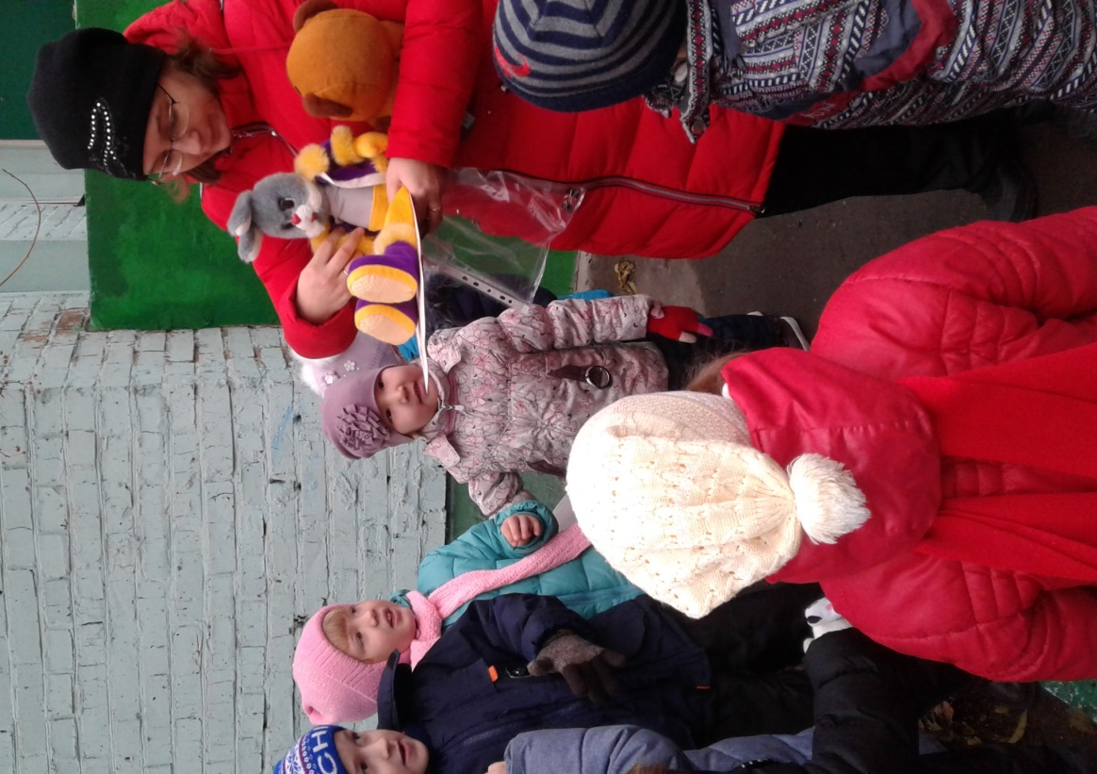
- Чем зайцы питаются зимой в лесу? Чем питаются летом? Как добывают себе пропитание другие животные леса не впадающие в спячку (лиса, белка, мыши, волки).
Степашка нашел не знакомые вещи (садово-огородный инвентарь).
Вопросы:
-Какой инвентарь, использует человек, работая на огороде?
Ответы детей: Лопата, грабли, ведро, секатор, лейка, мешок, корзина - для чего они нужны?
Воспитатель спрашивает детей: для чего перекапывают землю на грядках (для удаления сорняков, для создания воздушной прослойки, необходимой для снабжения растений кислородом, в рыхлой земле больше собирается воды и на следующий год она становиться более плодородной и агрономы получают больший урожай). Забираем с собой лопаты и ведерки, грабли.
Зайка не может ускакать домой, потому что у него скользят ножки на замерзшей дорожке. Чем мы можем помочь. Посыпать дорожки песком.
Обращаем внимание на замершие лужи.
Беседуем почему вода замерзла –похолодало и вода превратилась в лед.
Трудовая деятельность: Чтобы не поскользнуться и пройти дальше нам нужно посыпать песком дорожку. 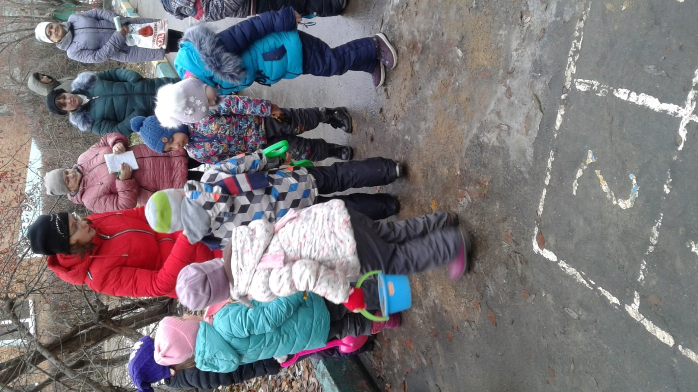
Посыпали, по карте и компасу прошли дальше – 15 шагов на юг и 10 на запад. На спортивном участке встречаем Филю.
Этап 3 Викторина «Бывает –не бывает» по признакам времени года.
Отвечаем– как результат повтор знаний полученных на прогулке.
1 Оттепель, дождь, гроза, гололед, ледоход, набухают почки на деревьях, туман, появляются проталины, цветут первоцветы, день становиться длиннее, птицы прилетают с юга, бегут ручьи.
Отправляемся на поиски Каркуши -20 шагов на запад.
Этап 4 Встречаем Каркушу Определяем, что это за птица – беседа о птицах (зимующие и перелетные) как помочь птицам весной, изготовить скворечник.
1. Какие бывают птицы-перелетные, зимующие(оседлые)?
2. Какие птиц-перелетных знаете (зимующих)?
3. Почему птицы улетают на юг?
4. Какую пользу приносят птицы человеку?
Трудовая деятельность: Вешаем скворечник.
Каркуша предлагает поиграть в игру: «Птички-невелички»
Медвежонок, благодарит детей за помощь и предлагает поиграть в подвижную игру «У медведя во бору».
Вместе с родителями и детьми проигрываем 2-3 раза.
Подведение итогов
Медвежонок еще раз благодарит детей за помощь и прощается, отправляется в лес. А с нами остаются Каркуша, Филя, Степашка.
Возвращаемся в группу.

